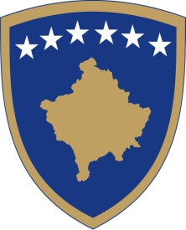

Republika e Kosovës
Republika Kosova-Republic of Kosovo
Qeveria –Vlada-Government

Zyra e Kryeministrit – Ured Premijera –Office of the Prime Minister
Agjencia për Barazi Gjinore -Agencija za Polnu Ravnopravnost-Agency for Gender Equality

Njoftim!

Njoftojmë aplikuesit se në konkursin publik në Agjencinë për Barazi Gjinore për pozitën Zyrtar i lartë për Bashkëpunim profesional i publikuar me datë 06/10/2017 është bërë një lëshim teknik tek pozita pasi që kjo pozitë duhet të jetë pozitë jo e karrierës. Kushtet e tjera mbesin si në konkurs. Nga aplikuesit kërkojmë mirëkuptim.

Agjencia për Barazi Gjinore / Zyra e Kryeministrit

